MAKALE BAŞLIĞI
TITLE OF PAPER
Ad SOYAD¹ (ORCID: 0000-****-****-****)
Ad SOYAD^{,2*} (ORCID: 0000-****-****-****)

¹ Kahramanmaraş Sütçü İmam Üniversitesi, Elektrik Elektronik Mühendisliği Bölümü, Kahramanmaraş, Türkiye

*Sorumlu Yazar / Corresponding Author: Ad SOYAD, yazar@email.com

ÖZET
Özet 200 sözcüğü geçmemelidir. Biçimlendirmeyi bozmadan bu kısmı silip yerine kendi özetinizi yazabilirsiniz. Özet bölümü 200 sözcüğü geçen makaleler ön değerlendirmede düzeltilmesi için yazara iade edilecektir. Türkçe makalelerde ilk önce Türkçe başlık ardından ingilizce başlık verilmeli. İlk önce Türkçe özet ve anahtar kelime listesi ardından ingilizce abstract ve anahtar kelime listesi verilmeli. İngilizce makalelerde ise başlık ve özet sırası önce İngilizce sonra Türkçe şeklinde olmalıdır.
Anahtar Kelimeler: Anahtar kelimeler küçük harflerle yazılmalı, birbirlerinden virgül ile ayrılmalı ve 5 taneden fazla olmamalıdır.
ABSTRACT
The abstract should not exceed 200 words. You can delete this section and replace it with your own abstract without altering the formatting. Articles with abstracts exceeding 200 words will be returned to the author for revision during the preliminary evaluation. For Turkish articles, the Turkish title should come first, followed by the English title. For English articles, the title and abstract should be in the order of English first, then Turkish.
Keywords: Keyword 1, keyword 2, keyword 3 (keywords should not exceed 5 words)
GİRİŞ
Text dosyası doc yada docx formatında olmalı ve döküman boyutu ise A4 (210 x 297 mm) ve üstten 2.5 cm, alttan 2 cm, sol ve sağdan ise 1.5 cm boşluk bırakılmalıdır. Metin de Times New Roman 11 punto tek satır aralıklı font kullanılmalı ve her iki tarafa yaslandırılmalıdır (justified). Paragraflar arası bir satır boşluk bırakılmalıdır. Düz sayfa numarası kullanılmalı ve sayfa üst bilgisi içerisinde verilmelidir. (Barata, 2021)

Bölüm başlıkları büyük harfle yazılmalı ve numaralandırma yapılmamalıdır. Paragraf geçişlerinde 1 satır boşluğu bırakılarak diğer paragrafa geçilmelidir. Araştırma makalelerinde problem giriş bölümü içinde açıkça belirtilmelidir. Giriş bölümünü materyal ve yöntem, bulgular, tartışma ve sonuç bölümleri gibi bir sıra izlemelidir. (Rohn et al., 2021)

Paragraflar arasında 1 satır boşluğu olmalıdır. Ana başlıklardan (Giriş, Materyal ve Yöntem vb) önce 12 nk, sonra 6 nk boşluk eklenmelidir.(Salvetat & Lacam, 2020; Sousa-Ginel et al., 2021)

Makale dosyanızı yüklemeden önce şablon sonundaki check box listesini kontrol edin.

ORCID
Tüm yazarların 16 haneli ORCID numaralarının makale başlığının altında bu şablonda belirtildiği şekilde yazılması gerekmektedir.(Konieczny & Roterman, 2019)
Alt Başlıklar
Alt başlıklarda her kelimenin ilk harfleri büyük diğer harfler küçük harfle, koyu ve italik, yukarıdaki formata uygun yazılmalıdır. Alt başlıklardan önce 6 nk, sonra 6 nk boşluk eklenmelidir. Alt başlıklar numaralandırma yapılmamalıdır. Alt başlıkların altına ikincil alt başlıklar açılacaksa bu başlıklar da italik yazılmalı ve yukarıdaki kurallara uymalıdır.

Türkçe makalelerde reel sayılar için ondalık ayıracı olarak virgül(,) İngilizce makalelerde ise nokta(.) kullanılmalıdır. Bu düzen tablo, şekil, formül vs tüm metin boyunca bulunan tüm reel sayılar için geçerlidir.

TABLOLAR VE ŞEKİLLER
Tablo ve şekil açıklamalarında her kelimenin ilk harfi büyük diğer harfler küçük olmalıdır. Şekil ve tablo başlıkları koyu ve aşağıdaki formata uygun yazılmalıdır. Tablo başlığı 11 punto olmalı ve tablonun hemen üzerinde yer almalıdır. Arada boş satır olmamalıdır. Tablo içi yazı tipi büyüklüğü 10 punto olmalı ancak tablonun sayfaya sığmadığı durumlarda 7 puntoya kadar düşürülebilir. Tablolar sayfa marjinlerini aşmamalıdır. Diğer formatta sığmayan bazı tablolar yatay (landscape) olarak konumlandırılabilir. Şekillerde gerekliyse örnekteki gibi birden fazla şekil aynı hizada, a,b gibi harflendirilerek verilebilir. Ancak harflendirme şekle gömülü olmalıdır. Yan yana verilen bu şekiller alfabetik olarak numaralandırılmalıdır.
Tablolar tablo olarak eklenmeli resim gibi eklenmemelidir.

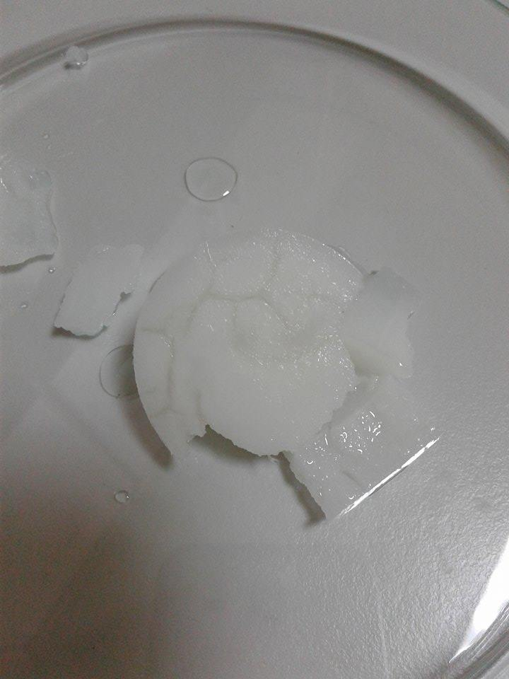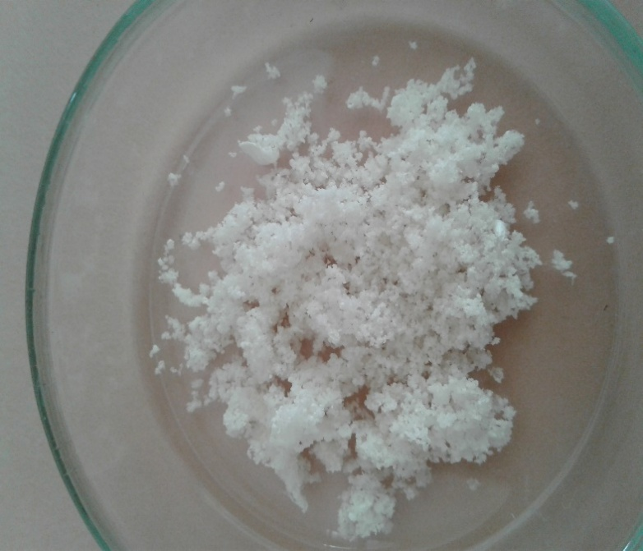
b
a
Şekil 1. a. Kurutma İşlemi Öncesi Kapsüller b. Kurutma İşlemi Sonrası Kapsüller

Tablo 1. Tablo Adlarının İlk Harfleri Büyük Olmalıdır
Değişkenler |  | N | X
Grup | 1. | 47 | 30.3
 | 2. | 60 | 38.7
 | 3. | 48 | 31.0
Yaş | 18-21 | 150 | 96.8
 | DİĞER | 5 | 3.2
Cinsiyet | K | 117 | 75.5
 | E | 38 | 24.5
TOPLAM |  | 155 | 100

Şekiller en az 300 dpi çözünürlükte olmalıdır. Şekil başlıkları şekillerin hemen altında yer almalı arada satır olmamalıdır. Şekil başlıklarındaki her kelime büyük harfle başlamalıdır.
Tablo ve şekiller sayfa sonlarında boşluk kalmayacak şekilde yerleştirilmelidir. İlgili tablo/şekil atıf gösterildiği metnin hemen altına sığmıyorsa, bir sonraki sayfada verilmeli, sayfadaki boş kısma ise makalenin sıradaki metni ile doldurulmalıdır.
Tablo ve şekiller makaleye bölünmeyecek şekilde yerleştirilmelidir. Bir tablonun/şeklin kısmı bir sayfada diğer kısmı sonraki sayfada olmamalıdır.

Şekil 2. Şekil Adlarının İlk Harfleri Büyük Olmalıdır

FORMÜLLER
Her bir satıra bir formül gelecek şekilde aşağıdaki örnekte açıkça görüldüğü gibi rakam ile numaralandırılmalıdırlar. Formüller resim olarak eklenmemeli, matematiksel denklem olarak eklenmelidir.

(1)
(2)

ÖNEMLİ NOTLAR
Tüm tablo, şekil ve formüllere metin içinde değinilmelidir. Makale metninden bağımsız tablo, şekil veya formül bulunmamalıdır.
Yapılan çalışma bir kuruluş tarafından desteklendiyse, proje numarası ile birlikte makale metnini sonunda “Teşekkür” kısmında verilmelidir.
Yazılan makale metni Türkçe ise ilk sayfanın yazım sırası Türkçe başlık, İngilizce başlık, özet ve abstract olacak şekilde; makale metni İngilizce ise sıralama İngilizce başlık, Türkçe başlık, abstract ve özet olacak şekilde sıralanmalıdır.
Aşağıdaki yapay zeka katkı beyanı makalenin diline göre (Türkçe veya İngilizce) eklenmiş olmalıdır. Yazım sırasında, makalenin herhangi bir bölümünü oluşturmak için yapay zeka aracı kullanıldıysa, ilgili beyanın içerisinde belirtilmesi gerekmektedir. Bu konudaki tüm sorumluluk yazarlara aittir.
Yapay Zeka Katkı Beyanı
Bu makale tamamen herhangi bir yapay zeka aracının yardımı olmadan yazılmış, düzenlenmiş, analiz edilmiş ve hazırlanmıştır. Metin, veri analizi ve şekiller dahil tüm içeriğin yalnızca yazarlar tarafından oluşturulduğunu beyan ederim. (Kullanılırsa ayrıntılı olarak belirtilmelidir)
Artificial Intelligence Contribution Statement
This manuscript was entirely written, edited, analyzed, and prepared without the assistance of any artificial intelligence tools. All content, including text, data analysis, and figures, was solely generated by the authors. (If used must be stated in details)
Kaynakça yazımı ve metin içi atıflarda uyulması gereken kurullar aşağıda sıralanmıştır.
- Kaynaklar stili olarak the American Psychological Association dergisi esas alınmıştır. Mendeley veya Endnote programı kullananlar MS Word pluginini kurduktan sonra American Psychological Association sixth edition (APA sixth edition)i stil olarak seçmelidirler.
- Kaynakçada sadece çalışma içinde atıfta bulunulan kaynaklar yer almalıdır. Kaynakça kısmının yazımında “vd.” veya “et al.” gibi kısaltmalar kullanılmamalıdır. Bahsi geçen kısaltmalar sadece metin içi kaynak gösteriminde kullanılmalıdır.
- Kaynaklar, alfabetik sıraya göre, sonra basım yılına göre sıralanmalıdır.
- Kaynakça girinti bırakılmadan iki yana yaslı olacak şekilde yazılmalıdır. Kaynaklar arasında 6 nk (yarım satır) boşluk bulunmalıdır.
- Kaynaklar, sıralanırken herhangi bir madde imi ya da numara kullanılmamalıdır.
- Eğer aynı yıl içinde yayınlanmış bir yazara ait birden fazla yayın varsa, yıldan sonra 'a', 'b', 'c', v.b. harfler yerleştirilmelidir. Bu harflendirme hem metin içinde hem kaynakçada aynı şekilde kullanılmalıdır.
- Metin içinde bir makaleye atıf yaparken yazar soyadı ve yayın yılının belirtilmesi gereklidir.
- Aynı yazarın eserlerinin kaynakçadaki sıralaması, yazarın en son yayınlanmış çalışması en üste gelecek şekilde eskiye doğru yapılmalıdır.
- Atıfta bulunulan eserin iki veya üç yazarı (ya da derleyeni) varsa tüm yazarların soyadları en son yazardan önce atıf yapılan makale Türkçe ise “ve” bağlacı ile İngilizce ise “and” bağlacı ile verilmelidir.
- Atıfta bulunulan eserin üçten fazla yazarı (ya da derleyeni) varsa ilk yazarın soyadından sonra atıf yapılan makale Türkçe ise “vd.” ibaresi ile İngilizce ise “et al.” virgülsüz şekilde kullanılmalıdır.
- Üç veya daha fazla yazarlı yayınlarda, sadece ilk yazar soyismi yazılıp ardından diğer yazarları temsilen atıf yapılan makale Türkçe ise “vd.” ibaresi, İngilizce ise “et al.” yazılmalıdır.
- Yazarı belirtilmeyen kaynaklar, metin içinde bir makaleye atıf yaparken, makale metni İngilizce ise Anonymous, makale metni Türkçe ise Anonim ve yıl olarak belirtilmelidir.
- Aynı anda birden fazla kaynağa atıf yapılıyorsa, bunlar en yeni yayından en eski yayına doğru sıralanmalı ve yayın araları noktalı virgül (;) ile ayrılmalıdır.
- Editörlü bir kitaptaki bir bölüme atıf yapılırken yazar kısmında editörlerin adları değil, ilgili bölümün yazar(lar)ının adları yer alır. Editör adlarına bölüm başlığından sonra yer verilir.

KAYNAKLAR
Örnek gösterimler
Tek yazarlı makale için kaynakça gösterimi (Shori, 2017)
Shori, A. B. (2017). Microencapsulation Improved Probiotics Survival During Gastric Transit. HAYATI Journal of Biosciences, 24(1), 1–5. https://doi.org/10.1016/j.hjb.2016.12.008
İki yazarlı makale için kaynakça gösterimi (Salvetat & Lacam, 2020)
Salvetat, D., & Lacam, J.S. (2020). Data determinants of the activity of SMEs automobile dealers. Journal of Engineering and Technology Management, 58(October), 101602. https://doi.org/10.1016/j.jengtecman.2020.101602
Üç veya daha fazla yazarlı makalelere yapılan ilk atıftan sonra yapılan atıflarda kaynak gösterimi (Davarcı et al., 2017)
Davarcı, F., Turan, D., Ozcelik, B., & Poncelet, D. (2017). The influence of solution viscosities and surface tension on calcium-alginate microbead formation using dripping technique. Food Hydrocolloids, 62, 119–127. https://doi.org/10.1016/j.foodhyd.2016.06.029
Aynı yazarın aynı yıl içerisinde yayınlanan iki makalesine atıf (Yurtsever, 2019b, 2019a)
Yurtsever, M. (2019a). Glitters as a Source of Primary Microplastics: An Approach to Environmental Responsibility and Ethics. Journal of Agricultural and Environmental Ethics, 32(3), 459–478. https://doi.org/10.1007/s10806-019-09785-0
Yurtsever, M. (2019b). Tiny, shiny, and colorful microplastics: Are regular glitters a significant source of microplastics? Marine Pollution Bulletin, 146(March), 678–682. https://doi.org/10.1016/j.marpolbul.2019.07.009
Aynı anda birden fazla yayına atıf yapılması (Chubarenko, Efimova, Bagaeva, Bagaev, & Isachenko, 2020; Voblikova et al., 2019)

Kitaba alıntı yapılması
Weidenbörner, M. (2001). Encyclopedia of food mycotoxins. Springer Science & Business Media.
Strunk, W. Jr., & White, E. B. (2000). The elements of style. (4th ed.). New York: Longman, (Chapter 4).
Editörlü kitap bölümüne atıf yapılması
Mettam, G. R., & Adams, L. B. (2009). How to prepare an electronic version of your article. In B. S. Jones, & R. Z. Smith (Eds.), Introduction to the electronic age (pp. 281–304). New York: E-Publishing Inc.
Tonta, Y. (2012). Bilgi sınıflama, bilgi düzenleme ve bilgi erişim. Ö. Külcü, T. Çakmak ve N. Özel (Eds.), Prof. Dr. K. Gülbün Baydur’a armağan içinde (s. 155-172). Ankara: Hacettepe Üniversitesi, Bilgi ve Belge Yönetimi Bölümü.
Çeviri kitaba atıf örneği
Yalom, D. I. (1998). Kısa süreli grup terapileri: İlkeler ve teknikler. Nesrin Hisli Şahin (Çev.). Ankara: Türk Psikologlar Derneği Yayınları, 18.
Yayınlanmış veya yayınlanmamış tezlere atıf örneği
Topuz, A. (2002). Farklı gamma ışınlama dozlarının ve depolamanın kırmızı pul biberin (Capsicum annuum) bazı kimyasal, mikrobiyolojik ve duyusal kalite üzerine etkileri. Doktora Tezi. Akdeniz Üniversitesi Fen Bilimleri Enstitüsü Gıda Mühendisliği Anabilim Dalı, Antalya 149s.
Hughey, A. C. (1933). The treatment of the Negro in South Carolina fiction. Unpublished master’s thesis. University of South Carolina, Carolina.
Web sayfasına atıf örneği
Cancer Research UK. Cancer statistics reports for the UK. (2003). http://www.cancerresearchuk.org/aboutcancer/statistics/cancerstatsreport/ Accessed 13.03.03.
Sözlü ve yazılı görüşmelere atıf yapılması
Yiğit, A. Ahsen Biber Fabrikası Üretim Müdürü, “İsot Baharatı Yapımı” konulu görüşme, Kahramanmaraş: 13.02.2005
Kongre ve sempozyum
Acikgoz, H., Kale, G., Kececioglu, O. F., Gani, A., & Sekkeli, M. (2015, November). Performance analysis and design of robust controller for PWM rectifier. In 2015 9th International Conference on Electrical and Electronics Engineering (ELECO) (pp. 1201-1206). IEEE.

